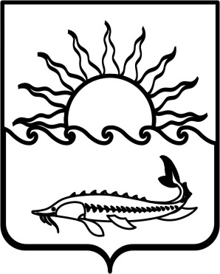
Р Е Ш Е Н И Е

СОВЕТА МУНИЦИПАЛЬНОГО ОБРАЗОВАНИЯ
ПРИМОРСКО-АХТАРСКИЙ РАЙОН

шестого созыва
от 27 марта 2019 года № 494
город Приморско-Ахтарск

О внесении изменений в решение Совета муниципального образования Приморско-Ахтарский район от 8 апреля 2009 года № 791 «Об утверждении Положения о межбюджетных отношениях
в Приморско-Ахтарском районе»

В соответствии с Бюджетным Кодексом Российской Федерации, Законом Краснодарского края от 15 июля 2005 года № 918-КЗ «О межбюджетных отношениях в Краснодарском крае» Совет муниципального образования Приморско-Ахтарский район РЕШИЛ:
1. Внести в приложение к решению Совета муниципального образования Приморско-Ахтарский район от 8 апреля 2009 года № 791 «Об утверждении Положения о межбюджетных отношениях в Приморско-Ахтарском районе» следующие изменения:
1) в подпункте 4.1 пункта 4:
дополнить абзацем десятым следующего содержания:
«неустановление с текущего финансового года новых расходных обязательств, не связанных с решением вопросов местного значения (за исключением расходных обязательств на реализацию мер по пенсионному обеспечению; социальному обслуживанию населения; социальному обеспечению населения и охране семьи и детства; капитальному строительству (в части строек и объектов, по которым проведены торги, определены подрядные организации и заключены контракты); компенсации дополнительных расходов на повышение оплаты труда работников муниципальных учреждений; осуществление деятельности музеев поселения)»;
абзац одиннадцатый после слов «до 1 декабря текущего финансового года» дополнить текстом следующего содержания: «,если поселение не являлось получателем дотаций на выравнивание бюджетной обеспеченности поселений в отчетном финансовом году».
2. Администрации муниципального образования Приморско-Ахтарский район разместить настоящее решение в сети «Интернет» на официальном сайте администрации муниципального образования Приморско-Ахтарский район (http://www.prahtarsk.ru) и официально опубликовать настоящее решение в периодическом печатном издании – газета «Приазовье».

3. Настоящее решение вступает в силу после его официального опубликования.

Председатель Совета  муниципального образования Приморско-Ахтарский район  __________________Е.А. Кутузова | Глава  муниципального образования  Приморско-Ахтарский район  _____________ М.В. Бондаренко

